สภ.บ้านหมี่ ภ.จว.ลพบุรี
.......................................................................
วันนี้ ๒๑ กุมภาพันธ์ ๒๕๖๘ เวลา ๑๔.๓๐-๑๕.๓๐ น.
บ้านหมี่ ๖๒ ร.ต.ท.ศิริอาคม สิงห์ลอ รองสว.(จร.)สภ.บ้านหมี่ บรรยายให้ความรู้เพื่อสร้างภูมิคุ้มกันด้านยาเสพติดให้แก่เด็กนักเรียน ชั้น ป.๕ โรงเรียนวัดเกริ่นกฐิน
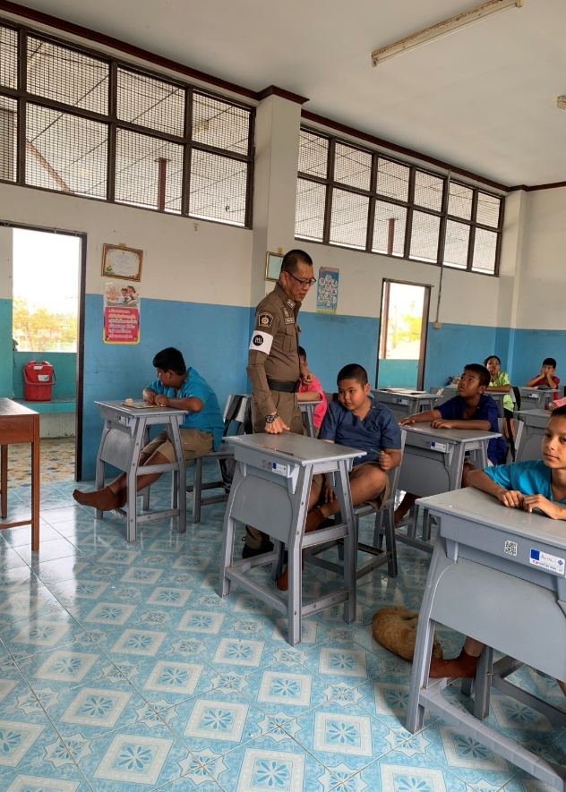
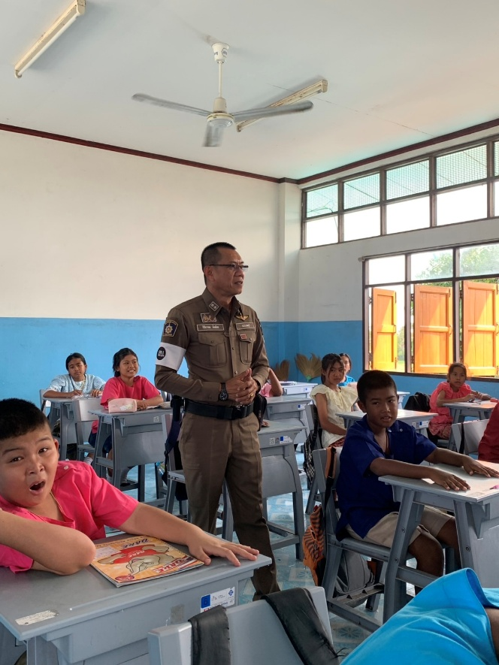

สภ.บ้านหมี่ ภ.จว.ลพบุรี วันที่ 20 กุมภาพันธ์ 2568 เวลา 10.00น.
เจ้าพนักงานตำรวจภายใต้การอำนวยการและสั่งการของ พ.ต.อ.ศุภกร อ้นสวรณ์ ผกก.สภ.บ้านหมี่, พ.ต.ท.ไตรศักดิ์ อุดมสรรพ์ศรี รอง ผกก.ป.สภ.บ้านหมี่,พ.ต.ท.อภิชาติ ทองสวัสดิ์ สวป.สภ.บ้านหมี่
ประกอบด้วย เจ้าหน้าที่ตำรวจที่จับ ด.ต.ฉลอง สวัสดี ปฏิบัติหน้าที่เวร 20 , จ.ส.ต.ธเนศ มะโนจันทร์ , ส.ต.ท.ก้องกิดากร อาจมังกรณ์ , ส.ต.ท.วิษณุพร มงคลหว้า
ได้ร่วมกันจับตัว ผู้ต้องหา คือ นาย ปัญญาฯ อายุ 44 ปี โดยกล่าวหาว่า “มีไว้ในครอบครองซึ่งยาเสพติดให้โทษประเภท 1 (เมทแอมเฟตามีน) โดยไม่ได้รับอนุญาต และ เสพยาเสพติดให้โทษประเภท 1 (เมทแอมเฟตามีน) โดยไม่ได้รับอนุญาต”
ของกลางยาบ้าเม็ดสีส้มกลม-แบน ด้านหนึ่งเรียบอีกด้านหนึ่งมีอักษร wy อยู่บนเม็ดยา จำนวน 14 เม็ด ,ใบรายงานผลตรวจปัสสาวะ จาก รพ.บ้านหมี่ 1 ฉบับ นำตัวผู้ต้องหาพร้อมของกลางส่งพนักงานสอบสวนดำเนินคดีตามกฎหมายต่อไป เหตุเกิด หมู่ 5 ตำบลสนามแจง อำเภอบ้านหมี่ จังหวัดลพบุรี
